ТЗ до завдання з предмету кросплатформне програмування

Тестова назва: book-store

Головна задача проекту: Розробити онлайн магазин книг.

Функціональні вимоги:

1. **Каталог товарів.** Будь-які користувачі повинні мати можливість переглянути список товарів. Крім цього каталог має містити пошук, та фільтрацію.
2. **Сторінка товару.** Натиснувши на товар, користувач відкриває його сторінку. На ній можна знайти інформацію про назву книги, її автора, короткий опис, наявність на складі та коментарі. Авторизовані користувачі мають можливість написати свої коментарі, а якщо вони раніше замовляли цей товар то їх коментар буде позначатися спеціальним маркером «Вже купив(ла) цю книгу».
3. **Замовлення товару.** При замовлені товару відкривається форма для замовлення, де користувач має заповнити наступну інформацію:

* ПІБ
* Контактні данні
* Адреса замовлення, або номер почтового відділення

1. **Створити товар.** Адмін може додати товар, автора або жанр. Для цього він повинен відкрити спеціальну форму, яка доступна лише адмінам, та заповнити її.

## **2.3 Нефункціональні вимоги**

Основні нефункціональні вимоги:

1. **Швидкодія:** сайт повинен нормально працювати на слабких застосунках, та завантажуватися допустиму кількість секунд із слабким інтернетом.
2. **Масштабування:** зрозуміло що спочатку кількість постачальників та товарів відповідно буде не велика, але з часом кількість буде рости тому система повинна бути готова для збільшення навантаження. Крім цього маж бути можливість додавання додаткових функціональних модулей у майбутньому.

Дизайн

Каталог товарів

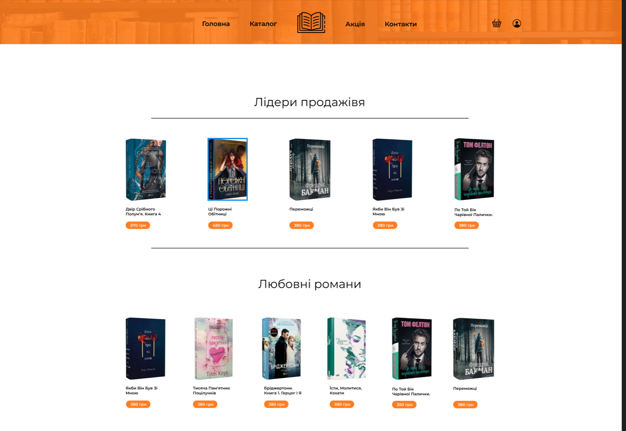

Сторінки книги

Кошик

Замовлення

Додавання книг

Архітектура ПЗ

